Управление по образованию, спорту и туризму
Стародорожского районного исполнительного комитета
Государственное учреждение образования
«Кривоносовская средняя школа
имени Героя Советского Союза Р.Н.Мачульского»

ГУМАНИТАРНЫЙ ПРОЕКТ
«ИСТОРИЧЕСКАЯ ПАМЯТЬ НАРОДА»

Сроки реализации проекта: 2020-2021 годы

Составитель проекта:
Шмарловский Сергей Михайлович,
учитель истории

Место реализации проекта:
222914 Минская область, Стародорожский район,
д. Кривоносы
тел. (801792) 44151

д. Кривоносы, 2020

ОБОСНОВАНИЕ ПРОЕКТА
Чем дальше уходят от нас годы Второй мировой войны, тем больше сокращается понимание значимости итогов трагических событий, в том числе и у подрастающего поколения. Проявляется непонимание важности культурно-исторических памятников. Тревожит невысокий интерес к истории государства, непонимание ее закономерностей у отдельных молодых людей, схематические представления о прошлом, углубляются противоречия между старшим и молодым поколениями. Одним из основных факторов, способных расширить интерес к событиям тех суровых лет, является развитие и совершенствование базы школьных музеев.
23 февраля 1981 года музей боевой славы Кривоносовской средней школы принял первых посетителей. Музей расположен в отдельном кабинете и занимает площадь 72 кв.м. Всего имеется 472 экспоната, в т.ч. 272 относятся к основному фонду. Наиболее ценные экспонаты: макет-панорама «Партизаны под руководством Р.Н.Мачульского взрывают мост через р.Птичь», письма погибшего воина-интернационалиста Сергея Рамкевича, грамоты военных лет, плащ-накидка Героя Советского Союза Р.Н.Мачульского.
Ежегодно на основе музея проводятся десятки различных мероприятий. Это экскурсии, открытые уроки, уроки по теме «Наш край в годы Великой Отечественной войны», внеклассные и внешкольные мероприятия, встречи с ветеранами труда, воинами-интернационалистами, выпускниками школы, со знаменитыми личностями.
Однако со дня своего создания, т.е. около 40 лет, помещение музея и стеллажи не обновлялись. Экспонаты размещены на обычных школьных столах. Электрическое освещение не соответствует требуемым нормативам. Для наиболее эффективного проведения экскурсий, встреч и организации культурно-досуговых мероприятий для детей разных возрастных групп необходим капитальный ремонт помещения и его переоснащение новыми стеллажами и осветительными приборами.
В связи с этим по инициативе руководства учреждения, учителя истории Шмарловского С.М. и наиболее активных

учащихся школы, занимающихся в кружке «Музееведение» было принято решение усовершенствовать школьный музей боевой славы в соответствии с современными требованиями.

ЦЕЛЕВАЯ ГРУППА: учащиеся от 7 до 17 лет, которые обучаются в ГУО «Кривоносовская средняя школа имени Героя Советского Союза Р.Н.Мачульского», а также все посетители музея.

ЦЕЛЬ И ЗАДАЧИ ПРОЕКТА
Цель: улучшение условий размещения музейных экспонатов и повышение эффективности работы школьного музея боевой славы путем капитального ремонта помещения и его переоснащения в соответствии с современными требованиями.

Задачи:
создать современные условия для оптимальной работы музея;
содействовать развитию познавательной активности, творческих и интеллектуальных способностей детей и подростков через организацию мероприятий в школьном музее боевой славы;
способствовать формированию нравственной культуры учащихся через приобщение их к историческим документам и событиям Великой Отечественной войны;
воспитывать патриота-гражданина посредством привития любви к истории малой родины, страны, развития чувства гордости за своих земляков – односельчан.

СРОКИ РЕАЛИЗАЦИИ ПРОЕКТА – январь 2020 года – декабрь 2021 года

ОБЩИЙ ОБЪЕМ ФИНАНСИРОВАНИЯ

Средства донора | 5000$
Софинансирование (внебюджетные средства, спонсорская помощь) | 500$
Итого | 5500$

СМЕТА ПРОЕКТА
Наименование мероприятий | Сумма  (в долларах США)
Капитальный ремонт помещения музея (косметический ремонт стен, приобретение и устройство напольного покрытия, оконных жалюзи, подвесного потолка, замена входной двери) | 2500
Приобретение и устройство современных стеклянных стеллажей | 1000
Приобретение и устройство осветительного оборудования | 1000
Приобретение оргтехники (компьютер, интерактивная доска, принтер, фотоаппарат) | 1000
Итого | 5500

ПЛАН КАПИТАЛЬНОГО РЕМОНТА ПОМЕЩЕНИЯ МУЗЕЯ
1.Замена дощатого полового покрытия на линолеумное.
2.Установка дверных блоков из ПВХ (1 шт.).
3.Косметический ремонт стен.
4.Устройство одноуровневого прямолинейного подвесного потолка.
5.Частичный ремонт электропроводки и замена люминесцентных светильников на светодиодные панели.

МЕХАНИЗМ РЕАЛИЗАЦИИ ПРОЕКТА
I этап  Подготовительный | Анализ планируемых мероприятий по капитальному ремонту помещения музея.  Создание плана капитального ремонта помещения музея.  Составление сметы на финансирование проекта.  Поиск доноров, спонсоров.
II этап  Практический | Проведение капитального ремонта помещения музея.  Монтаж нового оборудования.
III этап  Аналитический | Подведение итогов, обмен опытом участников проекта на заседаниях, совещаниях.  Презентация опыта деятельности по созданию условий комфортного пребывания в школьном музее.

УЧАСТНИКИ ПРОЕКТА
Инициаторы и разработчики проекта:
руководство государственного учреждения образования «Кривоносовская средняя школа имени Героя Советского Союза Р.Н.Мачульского».
Участники проекта:
учащиеся от 7 до 17 лет, которые обучаются в ГУО «Кривоносовская средняя школа имени Героя Советского Союза Р.Н.Мачульского».

РЕСУРСНОЕ ОБЕСПЕЧЕНИЕ
Для реализации проекта имеются необходимые условия: организована творческая группа по разработке проекта, помещение для проведения капитального ремонта.
Материально-техническое обеспечение: компьютер, ЖК-телевизор.
Информационное обеспечение: сайт ГУО «Кривоносовская средняя школа имени Героя Советского Союза Р.Н.Мачульского», СМИ.
Кадровое обеспечение: директор, заместитель директора ГУО «Кривоносовская средняя школа имени Героя Советского Союза Р.Н.Мачульского», педагоги и обслуживающий персонал учреждения образования.
Социальное обеспечение: взаимодействие с учреждениями общего среднего образования района, учреждениями дополнительного образования детей и молодежи, ГУО «Центр коррекционно-развивающего обучения и реабилитации Стародорожского района», волонтерскими отрядами.

ПРОГРАММА ПО РЕАЛИЗАЦИИ ПРОЕКТА
Содержание деятельности | Сроки реализации | Ответственные
I этап – подготовительный
(январь 2020 года – август 2020 года)
Создание творческой группы педагогов и ознакомление с проектом | Январь  2020 года |  | Директор учреждения
Создание плана капитального ремонта помещения музея | Февраль  2020 года |  | Завхоз
Проработка финансовых вопросов (составление сметы реализации проекта) | Апрель  2020 года |  | Директор
Поиск спонсоров, доноров для реализации проекта | Май – август 2020 года |  | Творческая группа
II этап – практический
(сентябрь 2020 года – июль 2021 года)
Задача: реализация проекта
Приобретение строительных материалов | Сентябрь  2020 года |  | Завхоз
Проведение капитального ремонта помещения музея | Октябрь 2020 года – март  2021 года |  | Строительная организация (по отдельному договору)
Приобретение стеллажей и осветительного оборудования | Апрель  2021 года |  | Завхоз
Монтаж стеллажей и осветительного оборудования | Апрель – июль  2021 года |  | Завхоз
III этап – аналитический
(август 2021 года – декабрь 2021 года)
Задача: анализ результатов реализации проекта, подготовка к защите проекта, оформление продукта проекта
Содержание деятельности | Сроки реализации |  | Ответственные
Организация мероприятий | Сентябрь  2021 года |  | Творческая группа
Проведение анкетирования, опроса детей и подростков и их родителей | Сентябрь  2021 года |  | Творческая группа
Анализ результатов работы над проектом и соотнесение их с заявленными целями | Октябрь  2021 года |  | Творческая группа
Определение проблем, возникших в ходе реализации проекта | Ноябрь  2021 года |  | Творческая группа
Создание видеоотчета о работе по реализации проекта | Декабрь  2021 года |  | Творческая группа

ОЖИДАЕМЫЕ РЕЗУЛЬТАТЫ
Создание уютных, комфортных условий пребывания в музее.
Вовлечение учащихся разных возрастных групп в разнообразные виды деятельности.
Развитие творческих и интеллектуальных способностей детей и подростков.
Создание в музее воспитательной среды, способствующей формированию нравственной культуры детей и подростков.
Самоутверждение и самовыражение детей и подростков через активное участие в реализации данного проекта.
Общий вид школьного музея в настоящее время:
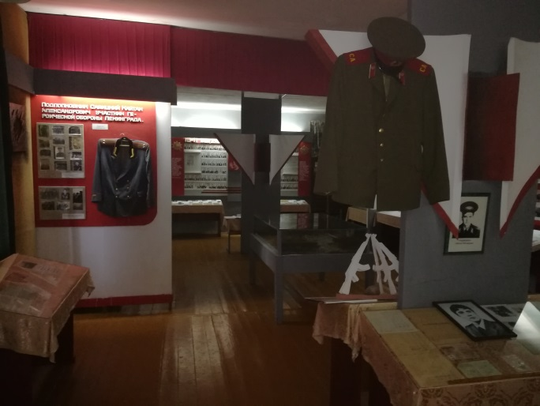
Так должен выглядеть музей после реализации проекта:
